1. 创建快排算法源码
以下步骤均在云服务器上，以zhangsan用户执行。
以zhangsan用户登录云服务器，执行以下命令，创建quicksort目录存放该程序的所有文件，并进入quicksort目录
mkdir /home/zhangsan/quicksort
cd /home/zhangsan/quicksort
执行以下命令，创建快排算法源码quick_sort.cpp
vim quick_sort.cpp
代码内容如下：
#include <math.h>
#include <stdio.h>
#include <stdlib.h>
#include <sys/time.h>
#include <time.h>

#include <iostream>

#include "omp.h"

using namespace std;

void QuickSort(int *&array, int len) {
if (len <= 1) return;
int pivot = array[len / 2];
int left_ptr = 0;
int right_ptr = len - 1;
while (left_ptr <= right_ptr) {
while (array[left_ptr] < pivot) left_ptr += 1;
while (array[right_ptr] > pivot) right_ptr -= 1;
if (left_ptr <= right_ptr) {
swap(array[left_ptr], array[right_ptr]);
left_ptr += 1;
right_ptr -= 1;
}
}
int *sub_array[] = {array, &(array[left_ptr])};
int sub_len[] = {right_ptr + 1, len - left_ptr};

#pragma omp task default(none) firstprivate(sub_array, sub_len)
{ QuickSort(sub_array[0], sub_len[0]); }
#pragma omp task default(none) firstprivate(sub_array, sub_len)
{ QuickSort(sub_array[1], sub_len[1]); }
// for (int i = 0; i < 2; i++) QuickSort(sub_array[i], sub_len[i]);
}

int main(int argc, char *argv[]) {
srand(time(NULL));
if (argc != 3) {
cout << "Usage: " << argv[0] << " thread-num array-len\n";
exit(-1);
}
int t = atoi(argv[1]);
int n = atoi(argv[2]);
int *array = new int[n];
omp_set_num_threads(t);

unsigned int seed = 1024;
#pragma omp parallel for
for (int i = 0; i < n; i++) array[i] = rand_r(&seed);

struct timeval start, stop;
gettimeofday(&start, NULL);

#pragma omp parallel default(none) shared(array, n)
{
#pragma omp single nowait
{ QuickSort(array, n); }
}
gettimeofday(&stop, NULL);

double elapse = (stop.tv_sec - start.tv_sec) * 1000 +
(stop.tv_usec - start.tv_usec) / 1000;
cout << elapse << " " << n << endl;

for (int i = 0; i < n - 1; i++) {
if (array[i] > array[i + 1]) {
cerr << "quick sort fails! \n";
break;
}
}
return 0;
}

2. 创建makefile
执行以下命令，创建Makefile
vim Makefile
代码内容如下：
CC = g++
CCFLAGS = -I . -O2 -fopenmp
LDFLAGS = # -lopenblas

all: quicksort

quicksort: quick_sort.cpp
${CC} ${CCFLAGS} quick_sort.cpp -o quicksort ${LDFLAGS}

clean:
rm quicksort
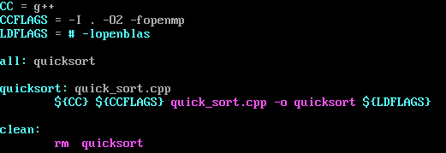

3. 进行编译
执行以下命令，进行编译
make
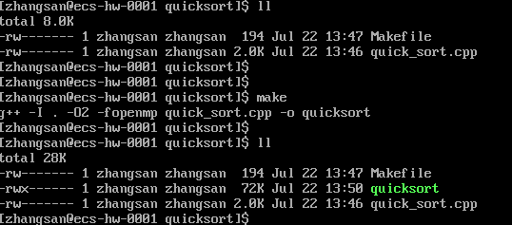

4. 运行监测
编写run.sh脚本，内容如下：
app=${1}

if [ ${app} = "quicksort" ]; then
./quicksort ${2} 8000000
fi
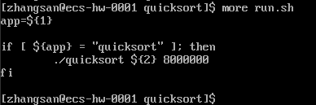
分别执行以下命令，查看快排算法运行结果
bash run.sh quicksort 1
bash run.sh quicksort 2
bash run.sh quicksort 3
bash run.sh quicksort 4
bash run.sh quicksort 5
bash run.sh quicksort 6
bash run.sh quicksort 7
bash run.sh quicksort 8
1-8数字表示启动处理的进程数量。

